Spis treści

AND 2

OR 2

BETWEEN 2

IN 3

ORDER BY 3

WHERE 3

LIKE 4

LENGTH 4

JOIN && RIGHT JOIN && LEFT JOIN && FULL JOIN 5

UNION 5

INTERSECT 6

MINUS 7

MIN() 7

MAX() 7

COUNT() 7

AVG() 8

SUM() 8

GROUP BY 8

HAVING 8

ANY 8

ALL 9

1 10

2 10

3 10

**4** 11

INSERT INTO (ALL) 11

UPDATE 12

CREATE TABLE 12

ALTER TABLE 12

PRIMARY KEY 13

CORE

# AND

SELECT `nazwa_kolumny`  
FROM `nazwa_tabeli`  
WHERE `nazwa_kolumny1`='wartość1'  
AND `nazwa_kolumny2`='wartość2'

SELECT *  
FROM `osoby`  
WHERE `imię`='Michał'  
AND `nazwisko`='Nowak'

# OR

SELECT *  
FROM `osoby`  
WHERE `imię`='Paweł'  
OR `nazwisko`='Nowak'

SELECT *  
FROM `osoby`  
WHERE `imię`='Paweł'  
OR `nazwisko`='Nowak'

# BETWEEN

SELECT `nazwa_kolumny`  
FROM `nazwa_tabeli`  
WHERE `nazwa_kolumny`  
BETWEEN 'wartość1' AND 'wartość2'

SELECT `imię`,`nazwisko`  
FROM `osoby` WHERE `wiek`  
BETWEEN 3 AND 13

# IN

SELECT `nazwa_kolumny` FROM `nazwa_tabeli`  
WHERE `nazwa_kolumny`  
IN ('wartość1','wartość2')

SELECT `imię`,`nazwisko`  
FROM `osoby`  
WHERE `nazwisko`  
IN ('Kowalski','Nowak')

# ORDER BY

*Klauzula* ***ORDER BY*** *(opcjonalna) sortuje zwracane w zapytaniu rekordy rosnąco (****ASC*** *– domyślne, można opuścić) lub malejąco (****DESC****) względem kolumn (jednej lub kilku) wyspecyfikowanych po klauzuli. W zapytaniu może pojawić się tylko raz, na końcu.*

SELECT `nazwa_kolumny`  
FROM `nazwa_tabeli`  
[WHERE `nazwa_kolumny`]  
ORDER BY 'nazwa_kolumny' [ASC,DESC]  
[, 'nazwa_kolumny2' [ASC,DESC] ]

SELECT *  
FROM `osoby`  
ORDER BY `imie`,`nazwisko`

# WHERE

*Klauzula* ***WHERE*** *(opcjonalna) ograniczająca zwracane rekordy do tych tylko, które dla podanego po* ***WHERE*** *warunku logicznego zwracają* ***TRUE*** *(odrzucane są te, które zwracają* ***FALSE*** *lub* ***NULL****). Warunek logiczny może być zbudowany z wielu zdań logicznych, połączonych negacją* ***NOT****, koniunkcją* ***AND*** *lub alternatywą* ***OR.***

SELECT `nazwa_kolumny`  
FROM `nazwa_tabeli`  
WHERE `nazwa_kolumny` operator 'wartosc'

SELECT `imie`,`nazwisko`  
FROM `osoby`  
WHERE `wiek` > 6

*Jako operator można użyć : = , !=,< , > , <= , >= , BETWEEN , LIKE ,IN*

# LIKE

*Predykat* ***LIKE*** *oraz wildcards, czyli znaki uniwersalne: ‘_’ (zastępujący jeden dowolny znak) i ‘%’ (zastępujący dowolny ciąg znaków).*

SELECT `nazwa_kolumny`  
FROM `nazwa_tabeli`  
WHERE `nazwa_kolumny`  
LIKE wzorzec

SELECT `imię`,`nazwisko`   
    FROM `osoby`  
    WHERE `nazwisko`  
    LIKE '%k'

%X -KOŃCZY SIĘ

X%-ZACZYNA SIĘ

%XXX%-MIĘDZY POCZ. A KOŃ.

# LENGTH

***LENGTH*** *(Oracle) i* ***LEN*** *(Ms SQL Server)*.

SELECT LENGTH(`nazwa_kolumny`)  
FROM `nazwa_tabeli`  
WHERE `nazwa_kolumny`

SELECT `nazwisko`,LENGTH(`nazwisko`)  
FROM `osoby`  
GROUP BY `nazwisko`

--WHERE (job = 'MANAGER' OR job = 'SALESMAN') AND sal > 1500;

ŁĄCZENIE TABEL

# JOIN && RIGHT JOIN && LEFT JOIN && FULL JOIN

INNER JOIN zwraca wszystkie wiersze jednej tabeli nawet jeśli nie wszystkie są dopasowane z drugą tabelą. Wyróżnia się

LEFT JOIN - zwraca wszystkie wiersze lewej tabeli nawet jeśli nie są dopasowane z prawą tabelą

RIGHT JOIN - zwraca wszystkie wiersze prawej tabeli nawet jeśli nie są dopasowane z lewą tabelą

FULL JOIN – WSZYSTKO

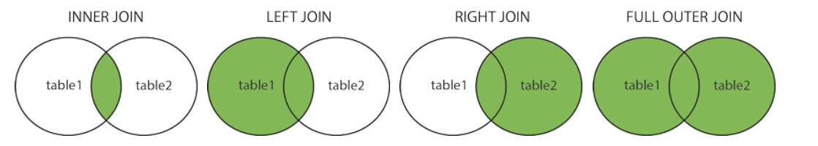

SELECT `nazwa_kolumny1`,`nazwa_kolumny2`  
FROM `nazwa_tabeli1`  
INNER JOIN `nazwa_kolumny2`  
ON `nazwa_tabeli1`.`nazwa_kolumny1`=`nazwa_tabeli2`.`nazwa_kolumny2`

SELECT * FROM `osoby`  
INNER JOIN `zamowienia`  
ON `zamowienia`.`id_osoby`=`osoby`.`id`

# UNION

SELECT job

FROM Emp

WHERE deptno = 10

INTERSECT

SELECT job

FROM Emp

WHERE deptno = 30;

# INTERSECT

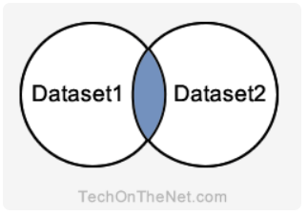

SELECT expression1, expression2, ... expression_n

FROM tables

[WHERE conditions]

INTERSECT

SELECT expression1, expression2, ... expression_n

FROM tables

[WHERE conditions];

# MINUS

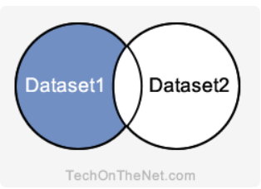

SELECT supplier_id, supplier_name

FROM suppliers

WHERE supplier_id > 2000

MINUS

SELECT company_id, company_name

FROM companies

WHERE company_id > 1000

GRUPOWANIE REKORDÓW (FUNKCJI AGREGUJĄCE)

# MIN()

SELECT MIN(`nazwa_kolumny`)  
FROM `nazwa_tabeli`

# MAX()

SELECT MAX(`nazwa_kolumny`)  
FROM `nazwa_tabeli`

# COUNT()

SELECT COUNT([DISTINCT lub 1] `nazwa_kolumny`)  
FROM `nazwa_tabeli`

# AVG()

SELECT AVG(`nazwa_kolumny`)

FROM `nazwa_tabeli`

# SUM()

SELECT SUM(`nazwa_kolumny`)  
FROM `nazwa_tabeli`

# GROUP BY

SELECT `nazwa_kolumny`, funkcja_agregująca(`nazwa_kolumny`)  
FROM `nazwa_tabeli`  
WHERE `nazwa_kolumny` operator 'wartość'  
GROUP BY `nazwa_kolumny`

SELECT `imię`,`nazwisko`,sum(`wartosc_zamowienia`)  
FROM `zamowienia`  
GROUP BY `imię`,`nazwisko`

# 

# HAVING

SELECT `nazwa_kolumny1`,SUM(`nazwa_kolumny2`)  
FROM `nazwa_tabeli`  
GROUP BY `nazwa_kolumn1`  
HAVING funkcja_agregująca operator 'wartość'

SELECT `imie`,`nazwisko`,SUM(`wartosc_zamowienia`)  
FROM `zamowienia`  
GROUP BY `imie`,`nazwisko`  
HAVING SUM(`zamowienia`)>200

CZ10

# ANY

SELECT *

FROM Teachers

WHERE age = ANY (

SELECT age

FROM Students

);

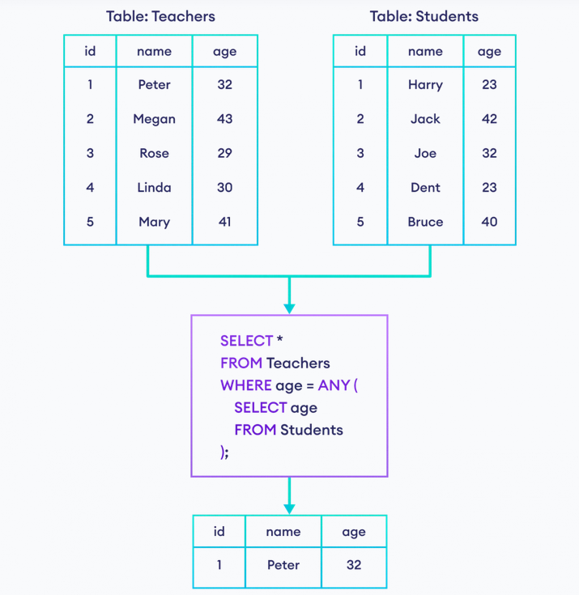

# ALL

SELECT *

FROM Teachers

WHERE age > ALL (

SELECT age

FROM Students

);

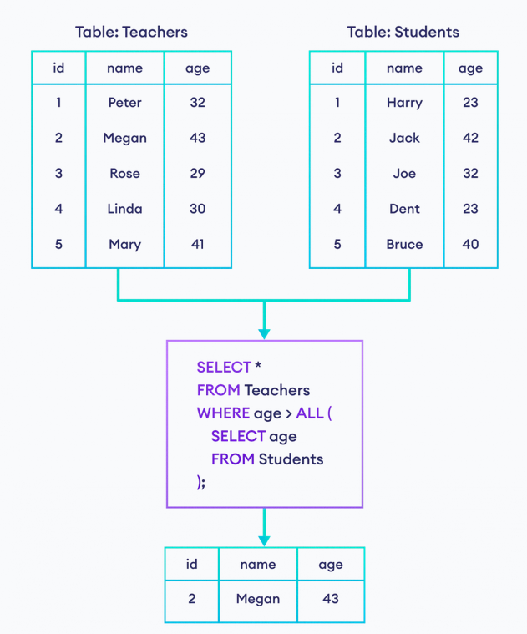

CZ11

# 1

SELECT job, empno, ename, sal

FROM Emp e1

WHERE sal = (SELECT MAX(sal)

FROM Emp e2

WHERE e1.job = e2.job);

SELECT * FROM Emp;

# 2

SELECT dname, loc

FROM Dept d

WHERE NOT EXISTS (SELECT 1

FROM Emp e

WHERE d.deptno = e.deptno);

# 3

Podaj nazwisko, pensję i nazwę departamentu pracowników, których płaca przekracza średnią ich grup zarobkowych.

SELECT ename, sal, dname

FROM Emp e1

JOIN Dept d1

ON e1.deptno = d1.deptno

JOIN Salgrade s1

ON e1.sal BETWEEN s1.losal AND s1.hisal

WHERE sal > (SELECT Avg(sal)

FROM Emp e2

JOIN Salgrade s2

ON s1.grade = s2.grade)

ORDER BY s1.Grade Desc;

select * from salgrade;

# **4**

Znajdź nazwiska, płace i grupy zarobkowe pracowników zarabiających minimalną pensję w ich grupach zarobkowych. Wynikowe rekordy uporządkuj według malejących grup zarobkowych.

SELECT ename, sal, grade

FROM Emp e1

JOIN Salgrade s1

ON sal BETWEEN s1.losal AND s1.hisal

WHERE Sal = (SELECT MIN(sal)

FROM Emp e2

JOIN Salgrade s2

ON sal BETWEEN s2.losal AND s2.hisal

WHERE s1.grade = s2.grade)

ORDER BY grade DESC;

ADDING TO TAB

# INSERT INTO (ALL)

***INSERT INTO*** *pozwala na wstawianie nowych wartości do tabeli*

INSERT INTO `nazwa_tabeli`  
VALUES ('wartość','wartość2')

INSERT INTO `nazwa_tabeli` (`nazwa_kolumny1`,`nazwa_kolumny2`)  
VALUES ('wartość','wartość2')

# UPDATE

***UPDATE*** *pozwala na zmianę, aktualizację wartości kolumny w tabeli*

UPDATE `nazwa_tabeli`  
SET `nazwa_kolumny`='wartość'  
[WHERE `nazwa_kolumny` operator 'wartość']

UPDATE `osoby`  
SET `wiek`=30  
WHERE `imie`='Jan' AND `nazwisko`='Kowalski'

# CREATE TABLE

***CREATE TABLE*** *tworzy tablice*

CREATE TABLE `nazwa_tablicy`  
{  
`nazwa_kolumny1` typ_danych  
`nazwa_kolumny2` typ_danych  
...  
}

CREATE TABLE `osoby`  
{  
`imie` text  
`nazwisko` text  
`PESEL` int  
}

# ALTER TABLE

*░The ALTER TABLE statement is used to add, delete, or modify columns in an existing table.*

*░The ALTER TABLE statement is also used to add and drop various constraints on an existing table.*

ALTER TABLE *table_name*  
ADD *column_name datatype*;

MODIFY COLUMN column_name datatype;

MODIFY column_name datatype;

DROP COLUMN column_name;

ALTER COLUMN column_name datatype;

# PRIMARY KEY

CREATE TABLE `nazwa_tabeli`  
{  
`nazwa_kolumny1` typ_danych,  
`nazwa_kolumny2` typ_danych,  
PRIMARY KEY (`nazwa_kolumny1`)  
}

*--NA USTALENIA*

ALTER TABLE `nazwa_tabeli`  
ADD PRIMARY KEY (`nazwa_kolumny`)

*--NA USUWANIE*

ALTER TABLE `nazwa_tabeli`  
DROP PRIMARY KEY

ADDITIONAL

***▓ SELECT***

(sal+250)*12, - działanie z kolumnami

'Pracownik ' || empno || ' ' || ename || ' pracuje w dziale nr ' || deptno "Informacje o pracownikach" – zmienanie nazwy kolumn.

***▓ NVL*** *(Oracle) i* ***ISNULL*** *(Ms SQL Server) zwraca wartość pierwszego argumentu, jeżeli jest on znaczący albo wartość drugiego argumentu, jeżeli pierwszy jest NULL.*

SELECT ename, sal*12 + NVL(comm, 0) FROM EMP;

*▓ Powtarzające się rekordy eliminuje opcjonalne* ***DISTINCT*** *w klauzuli* ***SELECT***

SELECT DISTINCT deptno FROM EMP;

*▓ Użycie nawiasów zmienia normalną hierarchię operatorów logicznych* ***NOT****,* ***AND****,* ***OR***

*▓* Wypisz nazwisko, numer departamentu i datę zatrudnienia tych pracowników, którzy zostali zatrudnieni w 1982 r.

*Jako alternatywne rozwiązanie wykorzystaj operator LIKE (nie jest to dobre rozwiązanie!). Lepiej jest skorzystać ze sprawdzenia zakresu dat lub funkcji zwracającej rok. Są to funkcje* ***YEAR****(data) w MS SQL Server i* ***EXTRACT****(Year* ***FROM*** *data) w ORACLE.*

SELECT ename, deptno, hiredate

FROM Emp

WHERE EXTRACT(Year FROM hiredate) = 1982;